喀什大学政采云在线询价项目询价文件
- 项目情况及说明
项目名称：喀什大学公有住房家具采购项目
预算金额：131200元【壹拾叁万壹仟贰佰元】（报价人的总报价不得超过预算总价，否则视为无效投标）。
项目内容：见附件（清单内的品牌、型号为参考品牌图片为参考图片（不针对任何厂家产品）经评估后认为资质符合要求且报价最低的中标。
- 报价人资质要求：相应资质
三、质量标准：采购人验收合格。
四、交货时间：中标后15天内；
交货地点：喀什大学高台校区。
五、报价要求：按综合单价报价（含人工费、材料费、运输费、税费、安装费等所有费用），报价人的总报价不得超过预算总价，否则视为无效报价。
六、付款方式：合同签订后不支付预付款，货到现场双方共同验收，验收合格并按要求安装完毕后支付合同价的97%，剩余合同价的3%为质保金，质保期两年，期满无质量问题付清余款。
七、报价须知：
所需材料：1.报价单签字盖章、2.资质证明文件（营业执照、法人授权委托书、法人和授权人身份证等）扫描件加盖公章、3针对本项目的售后服务承诺，签字盖章。以上报价材料各供应商必须将纸质扫描件作为附件上传至政采云，否则视为无效报价。
八、确定供货方办法：满足参数和资质材料要求的前提下，报价最低的单位为中标商。
谢谢您的合作和对我校的大力支持！

商务要求：
- 产品质保两年；
- 产品质量需符合国家标准，并符合参数要求；
- 预算价格包括搬运费，安装费，场地清理费、税费、保值期间的维修费等一切费用；
- 为了项目按时执行，各报价的供应商，提前准备床、床头柜、简易书桌椅、衣柜等产品的样品；
- 询价结束后，使用单位组织询价组成员到实体店按最低价供应商依次核查实物。
- 项目上有任何疑问，请及时项目负责人联系。
项目负责人：杨海忠，项目负责人联系电话：13565378672
- 报价单格式必须PDF格式，报价单上必须体现设备名称，设备详细参数，单价，总价，清晰的样品实物图片等，必须彩色打印后扫描后上传，或实物清楚的图片单独上传也行；
- 报价单上体现，供应商名称，项目联系人姓名和联系方式；
- 需要提供营业执照及相关资质材料；
- 报价材料上签字盖章后，上传；
序号 | 货物名称 | 参数规格 | 计量单位 | 需求数量 | 图片（仅供参考，不针对任何厂家产品） | 单价 | 总价 | 备注
1 | 电视柜 | 规格：480mm*长1400mm*宽350mm左右两个门，中间两个抽屉，基材采用E1级高密度颗粒板、优质三聚氰胺双饰面板，板材平整度好，硬度高，耐磨、耐刮、耐酸碱等性能好，面板用25板材，两端做圆角，其它板材16mm，板材截面进行1.5mm厚PVC封边，性能稳定不易变形。采用优质标准三合一及滑轨五金件配件连接，整体结构紧密拼接，封边细腻，线条均匀，结实耐用。板材颜色可以自选。 | 张 | 41 | 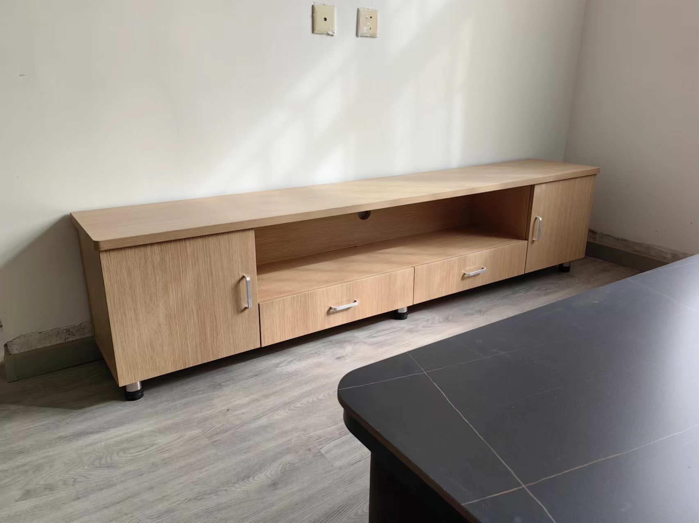 | 500 | 20500 | 中标方需现场测量尺寸如需调整报甲方确认后可微调±10%
2 | 电脑桌 | 规格：高760mm*长900m*宽度500mm，单柜电脑桌，配有键盘（盒式），主机托盘，基材采用E1级高密度颗粒板、优质三聚氰胺双饰面板，板材平整度好，硬度高，耐磨、耐刮、耐酸碱等性能好，面板用不小于25板材，其它板材不小于16mm，板材截面进行1.5mm厚PVC封边，性能稳定不易变形。采用优质标准三合一及滑轨和液压合页五金件配件连接，整体结构紧密拼接，封边细腻，线条均匀，结实耐用。板材颜色可以自选。 | 张 | 41 | 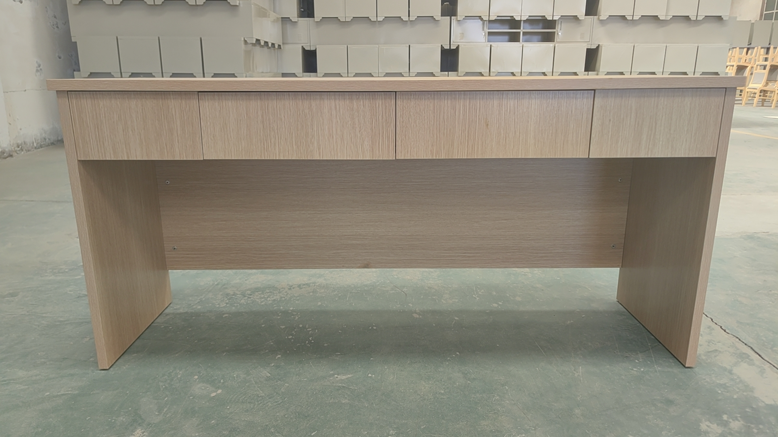 | 420 | 17220 | 中标方需现场测量尺寸如需调整报甲方确认后可微调±10%
 |  |  |  |  | 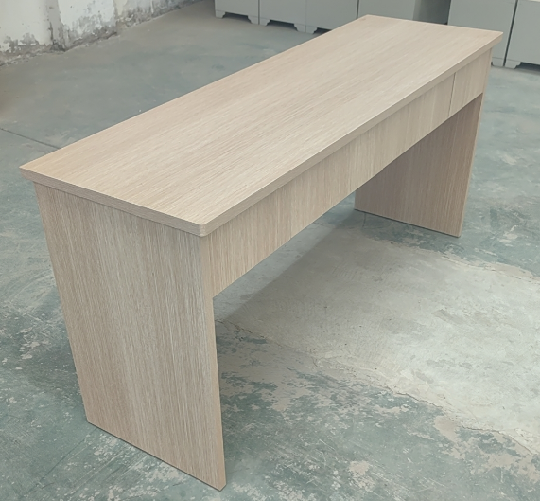
3 | 电脑椅 | 椅子规格：网布椅，靠背高820，椅子510*460*430mm，镀铬钢架腿，面料选用网布面，内衬PU发泡高弹性海绵，软硬适中、弹性好、不宜变形。 | 张 | 41 | 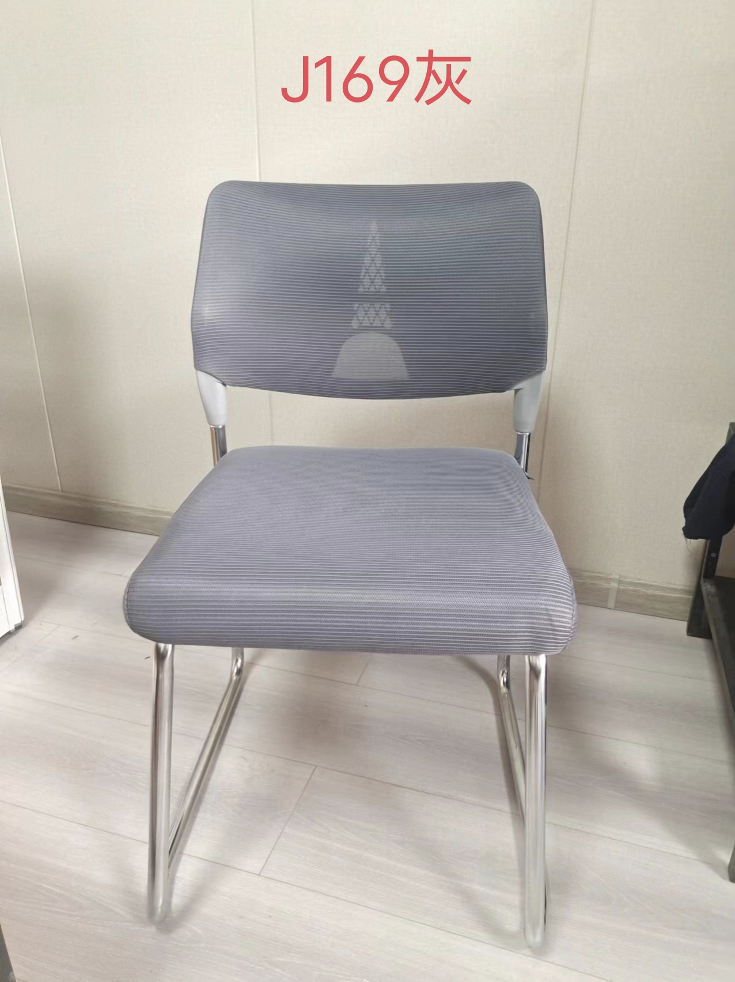 | 180 | 7380 | 中标方需现场测量尺寸如需调整报甲方确认后可微调±10%
 |  |  |  |  | 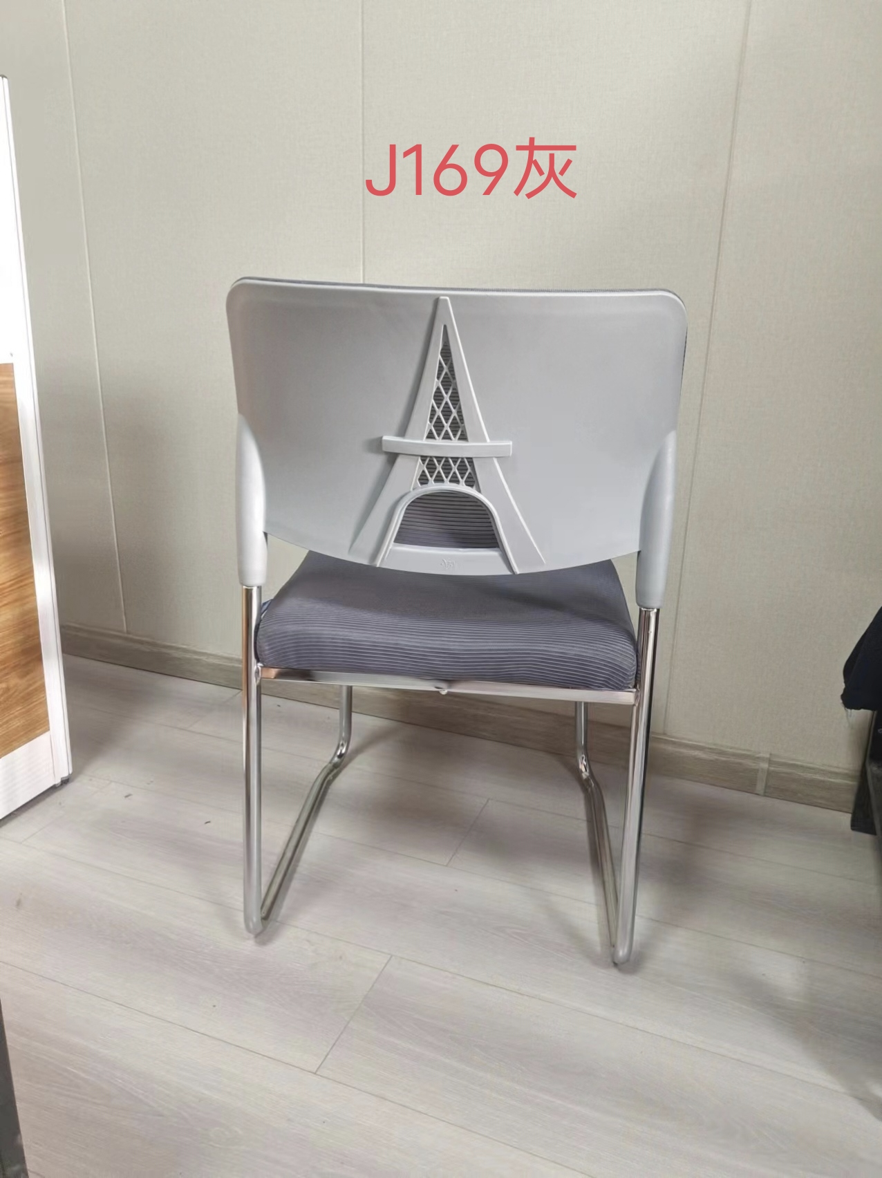
4 | 沙发 | 规格：三人座沙发长2030mm*宽900mm*高900mm，钢制椭圆管材壁厚1.2毫米，管材木纹转印技术处理，亚麻耐污布料，配三个靠背垫、沙发巾 | 组 | 41 | 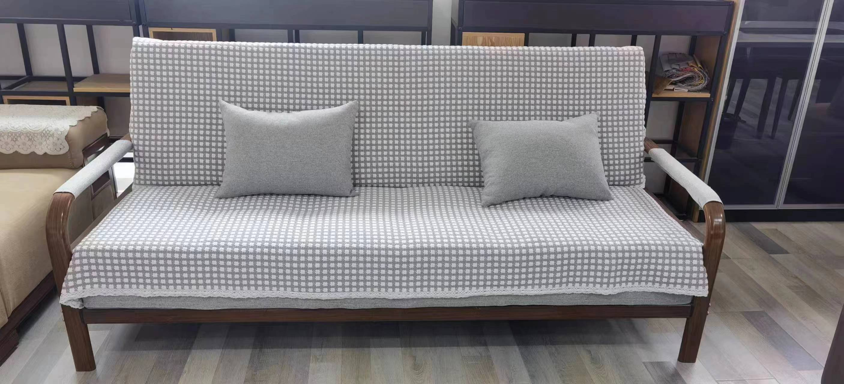 | 1700 | 69700 | 中标方需现场测量尺寸如需调整报甲方确认后可微调±10%
5 | 茶几 | 规格：高450mm*长1200m*宽度600mm，基材采用E1级高密度颗粒板、优质三聚氰胺双饰面板，板材平整度好，硬度高，耐磨、耐刮、耐酸碱等性能好，面板用25板材，其它板材16mm，板材截面进行1.5mm厚PVC封边，性能稳定不易变形。采用优质标准三合一五金件配件连接，整体结构紧密拼接，封边细腻，线条均匀，结实耐用。板材颜色可以自选。 | 张 | 41 | 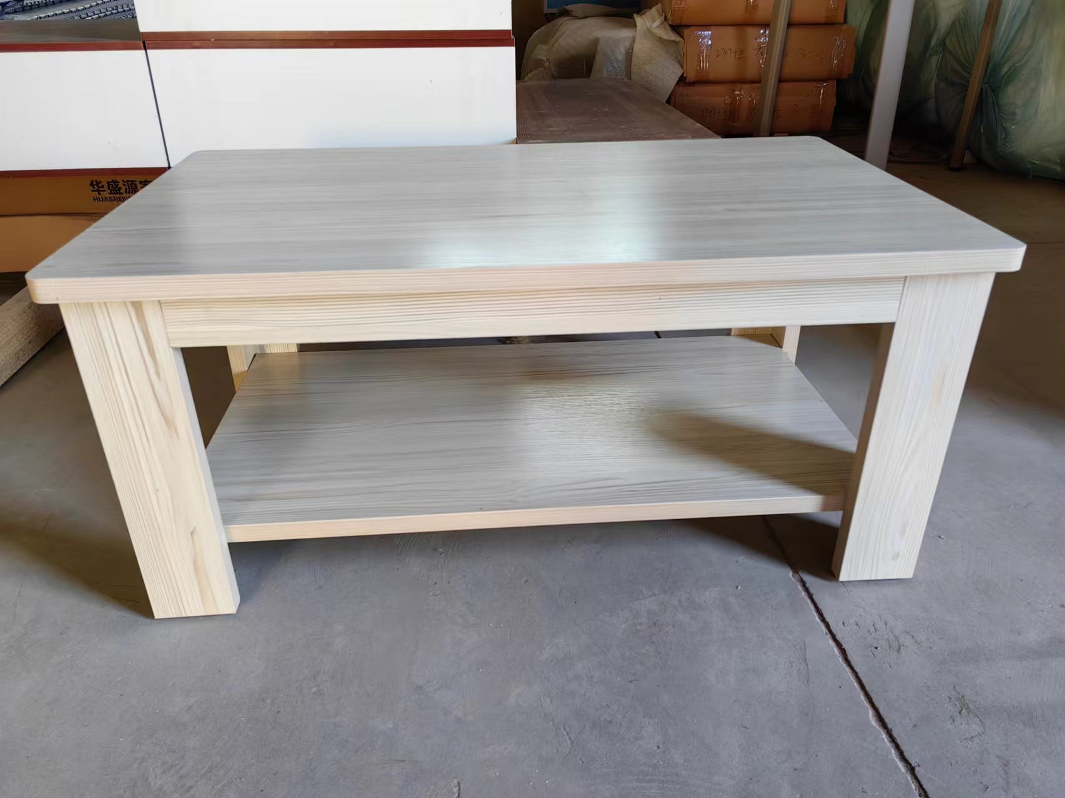 | 400 | 16400 | 中标方需现场测量尺寸如需调整报甲方确认后可微调±10%
6 |  | 合计 | 总价：大写（ ） 小写（ ）

喀什大学政采云在线询价项目报价单

备注：1.报价单内须填写每一项的单价及总价，不得漏报或不报价，报价单每页均需加盖公章；
2.报价含人工费、材料费、运输费、税费、培训费、安装费等所有费用。
总报价： 小写 ， 大写
报价单位（盖章）： 联系电话：
联系人： 报价时间：

